

**Министерство науки и высшего образования Российской Федерации Федеральное государственное бюджетное образовательное учреждение высшего образования**

**«Московский государственный технический университет имени Н.Э. Баумана**

**(национальный исследовательский университет)» (МГТУ им. Н.Э. Баумана)**

ФАКУЛЬТЕТ *Робототехники и комплексной автоматизации*

КАФЕДРА *Системы автоматизированного проектирования (РК-6)*

**Конспект к докладу по инженерной этике**

Студент Журавлев Н.В.

Группа РК6-52Б

Тип задания Доклад

Студент

**Журавлев Н.В.**

*подпись, дата фамилия, и.о.*

Преподаватель

**Гаврилова Ю.В**

*подпись, дата фамилия, и.о.*

*Москва, 2021*

**Цель**

Изучить понятия “Организационная культура” и “Организационное поведение”, типы организационной структуры, основные компоненты, и точки зрения работников и модели их поведения. Посмотреть примеры их использования на практике.

**Зачем это нужно?**

Организационная культура – это социальное явление, которое возникает на любом предприятии и является системой ценностей, убеждений, а также норм, ролей, правил, которые направляют деятельность организации (предприятия). Организационное поведение – это поведение организации в социальной, технологической и экологической среде, ее деятельность, взаимоотношения с иными организациями, а также отдельными людьми. Говорить об организационной культуре стали в 70-80-х годах, из-за перехода на рыночную экономику и перехода к информационному обществу, где большую роль приобретают знания, квалификация и, что самое главное, мотивация персонала, без которой невозможны реализация знаний, идей, инициативы работников. Сегодня же организационную культуру оценивают, как мотиватор, регулятор и индикатор деятельности человека в организации.

**Сильные и слабые культуры. Последствия**

Сила корпоративной культуры – характеристика, описывающая ее устойчивость и эффективность в противостоянии иным тенденциям.

Сила культуры организации определяется тремя моментами:

1. «Толщина» культуры. В данном случаи “толщина” имеется в виду количество важных предположений, разделяемых работниками.
2. Степень разделяемости культуры членами организации. Количество человек, разделяющих культуры
3. Ясность приоритетов культуры. Нужно чётко, однозначно определить рекомендации в отношение того, как работники должны вести себя в определённых ситуациях.

Большие организации могут существовать со слабой организационной культурой, но это может повести за собой ряд нежелательных последствий: потеря мотивации, вовлечённости в процесс у рабочих, в случае конфликта рабочий не будет чувствовать себя защищённым нормами. Это может послужить распадом организации. Однако, у сильной культуры есть свои недостатки: она противится изменения, поэтому рекомендуется иметь умеренно сильную культуру в организации.

**Типы**

Самая популярная типология создана К. Камероном и Р. Куинном. Она основывается на 4 критериях:

1. Дискретность и гибкость
2. Контроль и стабильность
3. Интеграция и внутренний фокус
4. Дифференциация и внешний фокус

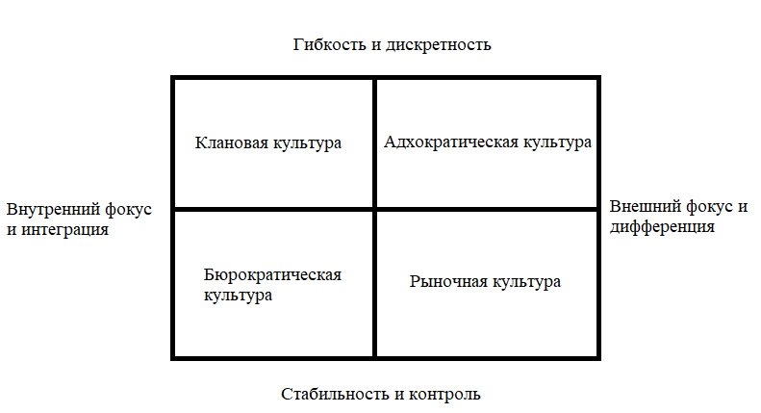

Клановая организационная культура. Данный тип подразумевает собой очень дружественный коллектив. Подразделения организации имеют сходство с большими семьями. Организация неразделима благодаря традиции и преданности, внутри придается большое значение сплоченности коллектива. Успех в деятельности определяется как забота о людях и доброе чувство к потребителям. В данном типе поощряется совместная работа, согласие.

Адхократическая организационная культура. Подразумевает активную предпринимательскую и творческую работу. Для достижения общего успеха сотрудники готовы идти на риск и личные жертвы. Связующим элементом организации является преданность экспериментированию. Успех - это производство уникальных продуктов или предоставление новых услуг. При этом важным для организации является лидерство на рынке услуг или продукции. Организацией поощряется творчество, свобода и личная инициатива.

Бюрократическая организационная культура. В данном типе руководители – рационально мыслящие организаторы и координаторы. В организации ценится поддержание главного хода ее деятельности. Объединяющим фактом в ней являются официальная политика и формальные правила.

Рыночная организационная культура. Данный тип является доминирующим в организациях, которые ориентированы на достижение результата. Главная задача — выполнение намеченных целей. Сотрудники такой организации всегда целеустремленные и постоянно соперничают между собой. Руководители — суровые конкуренты и твердые администраторы. Они всегда требовательны и непоколебимы. Организация объединяется целью всегда побеждать, для нее успех и репутация – главные ценности.

**Основные компоненты организационной культуры**

Основными компонентами организационной культуры принято выделять:

1. Культура управления – описывает взаимодействия между руководителями и подчинёнными
2. Культура производства – отношение рабочего к своей работе (например, содержание своего рабочего места или продолжительные не служебные разговоры)
3. Культура внешних отношений – соблюдение принципов этичных взаимодействий с партнёрами и клиентами
4. Предпринимательскую культура – взаимоотношение с деловыми партнёрами
5. Экологическая культура – отношение предприятие к окружающей среде (например, готовность выделить дополнительные расходы на охрану окружающей среды)
6. Культура отношений с акционерами – в основном включает честные и открытые взаимодействия с акционерами

**Организационное поведение**

Выделяют 4 модели организационного поведения сотрудников:

1. Дисциплинированный и преданный член организации- дисциплинированный и преданный член организации полностью принимает все нормы поведения и устоявшиеся ценности. В этом случае сотрудник старается вести себя так, чтобы своими действиями не входить в противоречия с интересами организации (предприятия)
2. Приспособленец - не принимает ценности организации, но старается выстроить свое поведение полностью в соответствии с формами и нормами поведения принятыми в ней. Всегда может покинуть организацию либо совершить действия, которые будут соответствовать его личным интересам и одновременно противоречить интересам предприятия. Например, такой сотрудник с легкостью вас покинет, как только другое предприятие предложит ему лучшие условия и без каких-либо угрызений совести раскроет конкурентам корпоративные секреты. Самый часто встречаемый тип сотрудников
3. Оригинал - приемлет цели организации, однако не приемлет сложившиеся в ней нормы поведения и традиции. Если руководство проявит гибкость и найдет в себе силы отказаться от уже сформировавшихся и устоявшихся норм поведения в отношении отдельных сотрудников и даст им свободу выбора форм поведения, то эта категория сможет занять свое место в организации, а также приносить ей большую пользу.
4. Бунтарь - это индивид, который не приемлет ни ценностей, ни норм поведения. Этот сотрудник является открытым мятежником, который постоянно входит в противоречия с окружением и создает конфликтные ситуации. Однако данный не бесполезен для организации. И среди них также бывает много одаренных людей, которые своим присутствием приносят большую пользу, даже несмотря на все создающие неудобства.

**Точки зрения**

1. С точки зрения работника. У человека, пришедшего в организацию, первое впечатление о ней складывается благодаря организационной культуре. Всё, с чем он сталкивается в организации, является результатом организационной культуры. Организационная культура предстаёт перед новым сотрудником в виде поведения окружающих, подчиняющихся неизвестным законам, согласующихся с неизвестными ценностями. Если работа по адаптации новичков поставлена хорошо, то до сотрудника доводится свод правил и норм, согласно которым он должен вести себя, работать, те ценности, на которые он должен ориентироваться. Если работник работает давно, он, как правило, не замечает проявлений культуры, поведение окружающих ему кажется нормальным. Осознать собственную организационную культуру он может при сравнении её с другим предприятием или при введении новых сотрудников в организацию.
2. С точки зрения менеджера. Отношение руководства к организационной культуре может проявляться двояко: если культура не противоречит целевым установкам руководства, то они её не ощущают, не замечают, но чувствуют себя комфортно. Однако, если базовые установки существующей культуры не способствуют развитию организации, если цели работников противоречат целям руководства, то культура становится серьёзным препятствием на пути развития и может стать причиной краха организации.

**Организационная культура Google**

Все работники понимают, что в Google «зарплата зависит от количества усилий, которые вы вкладываете». Хотя и нету обязанности работать свыше нормы, но зарплата напрямую зависит от количества проведенного в кампусе времени. Компания хочет, чтобы люди проводили больше времени на работе, поэтому создаёт для них все условия. В Google есть душевые комнаты, раздевалки и шкафчики для вещей, что позволяет сотрудникам работать так долго, как они того хотят, потенциально — днями напролет.

**Организационная культура Facebook**

Facebook сталкивается с проблемами, присущими компаниям, подвергшимся стремительного взлета: люди работают в высококонкурентной среде, а потому могут подвергаться высокий стресс. Чтобы преодолеть эти вызовы, Facebook, в частности, использует открытое офисное пространство, где руководители, включая Марка Цукерберга, работают рядом с рядовым персоналом, и оборудовала территорию для пеших прогулок.

**Организационная культура СССР**

Руководители государства до перестройки прекрасно осознавали силу культуры в деле регуляции поведения персонала предприятий. На государственном уровне пропагандировались ценности, нормы поведения рабочего человека, во-первых, на предприятиях проводились социалистические соревнования – они были мощным моральным стимулом, имея под собой идеологическую основу. Этому придавали огромное значение партийные работники, идеологи, руководители (общество было сплошь пропитано идеологией, и в такой среде было просто немыслимо не принимать участие в социалистическом соревновании). Во-вторых, все общество пронизывала пропаганда: в художественных фильмах, на плакатах, на досках почета, вымпелах, в выступлениях по радио и телевидению, на собраниях. Советские фильмы рисовали образы честных, порядочных, работящих, инициативных, неравнодушных работников, и осуждения нерадивых и нечестных.

**Вывод**

Организационная культура очень важна на предприятии, если люди довольны своих окружением, они замотивированы работать лучше, что положительно скажется на качестве продукта.